**1.编写一个程序，根据输入的三个数（其中一个提示框如图zy4-1所示)，求出其算术平均值并输出。（提示：使用parseInt、window.prompt）**

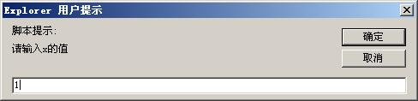

**2某市出租车3公里的起租价为10元，3公里以外，按1.8元/公里计费。现编程输入行车里程数，输出应付车费。(if else)**

**3 、编写一个成绩判断，输入参数为从0-100的分数，如果数字在0-60之间（不包括60）则返回“不及格”，如果数字在60-80之间（不包括80）则返回“及格”，如果数字在80-100之间（不包括100）则返回“优良”，如果数字为100则返回“满分”，如果数字不在0-100范围之内，则返回false。（switch语名来实现）**

**4 打印出乘法表（for语名来实现）**

**1*1 =1**

**1*2 =2 2*2 =4**

**。。。。。。。。。。。。**

**1*9=9 。。。。。。。。。。。。。。。。。。。。。。。。9*9=81**

**5 输出1-100的质数 【质数只能够被1跟自已整除的数，1不是质数】**